

Муниципальное образование - городской округ город Югорск

Администрация города Югорска

Департамент жилищно-коммунального

и строительного комплекса
ИНН 8622012310, КПП 862201001
ул. Механизаторов, д. 22, г. Югорск, 628260
Ханты-Мансийский автономный округ-Югра,
Тюменская обл.,
Тел. 7-17-42, тел./ факс (34675) 7-30-81
E-mail: DJKiSK@ugorsk.ru
09.06.2017

Извещение о внесении изменений в извещение о проведении аукциона в электронной форме и документацию об аукционе в электронной форме № 0187300005817000170 для субъектов малого предпринимательства и социально ориентированных некоммерческих организаций на право заключения муниципального контракта на поставку вешалок на объект: «Физкультурно-спортивный комплекс с универсальным игровым залом в городе Югорске».
Департамент жилищно-коммунального и строительного комплекса администрации города Югорска вносит изменения в извещение о проведении аукциона в электронной форме и документацию об аукционе № 0187300005817000170 для субъектов малого предпринимательства и социально ориентированных некоммерческих организаций на право заключения муниципального контракта на поставку вешалок на объект: «Физкультурно-спортивный комплекс с универсальным игровым залом в городе Югорске».

- Изменения в извещение о проведении аукциона в электронной форме № 0187300005817000170:
  - В пункте 21 слова: « «14» июня 2017 года заменить словами «19» июня 2017 года».

- Изменения в часть I «Сведения о проводимом аукционе в электронной форме» документации об аукционе № 0187300005817000170:
2.1. Пункт 19 слова «дата окончания предоставления разъяснений положений документации об аукционе «12» мая 2017 года» заменить словами «дата окончания предоставления разъяснений положений документации об аукционе «17» июня 2017 года».
2.2. Пункт 20 слова: «14» июня 2017 года» заменить словами «19» июня 2017 года».
- Изменения в часть II. «Техническое задание» документации об аукционе № 0187300005817000170:
  - Часть II. «Техническое задание» читать в новой редакции.
Часть II. ТЕХНИЧЕСКОЕ ЗАДАНИЕ
на поставку вешалок на объект: «Физкультурно-спортивный комплекс с универсальным игровым залом в городе Югорске».
Место поставки: Ханты - Мансийский автономный округ — Югра, г. Югорск, ул. Студенческая, д. 35.

Срок поставки и установки:
Начало: с даты заключения муниципального контракта;
Окончание: 10 сентября 2017 года.
Срок предоставления гарантии качества товара:
Срок гарантии составляет 12 (двенадцать) календарных месяца с даты ввода объекта в эксплуатацию. Планируемая дата ввода объекта (Физкультурно-спортивного комплекса) в эксплуатацию - декабрь 2017 года.
Гарантия должна распространяться на весь поставляемый Товар.
Вместе с Товаром Поставщик должен предоставить гарантию на Товар, установленную производителем Товара, при этом срок действия такой гарантии должен быть не менее 12 (двенадцати) календарных месяцев с даты ввода объекта в эксплуатацию. Планируемая дата ввода объекта (Физкультурно-спортивного комплекса) в эксплуатацию - декабрь 2017 года.
Цена контракта включает в себя: расходы на товар, упаковку, маркировку, страхование, сертификацию, хранение на таможенном складе и складе Поставщика, транспортные расходы по доставке товара до места назначения, стоимость погрузочно-разгрузочных работ, НДС, другие установленные налоги, сборы и иные расходы, связанные с исполнением контракта.
Поставщик обязан осуществлять деятельность по обращению с отходами производства и потребления в соответствии с Федеральным законом от 24.06.1998 г. № 89-ФЗ «Об отходах производства и потребления», Правилами обращения с отходами производства и потребления на территории города Югорска, утвержденными постановлением администрации г. Югорска от 24.09.2013 г. № 2644.
Функциональные, технические, качественные, эксплуатационные характеристики объекта закупки (показатели, позволяющие определить соответствие закупаемого товара установленным заказчиком требованиям):
№  п/п | Код  ОКПД2 | Наименование товара | Характеристика | эскиз | Ед. изм. | Кол-во поставляемых товаров
1 | 31.09.11.120 | Стойка - вешалка напольная | Стойка - вешалка напольная. Материал металл. Высота не менее 1820 мм, длина не менее 380 мм, цвет серебристый  В соответствии с ГОСТ 16371-2014 | 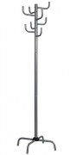 | шт. | 6
2 | 31.09.11.120 | Вешалка настенная | Вешалка настенная не менее чем на 4 рожка. Металлический каркас с гальваническим покрытием никель-хром.  В соответствии с ГОСТ 16371-2014 | 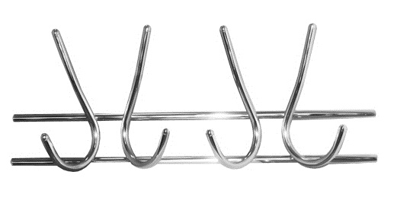 | шт. | 80
3 | 31.09.11.120 | Секция гардеробная | Секция гардеробная стационарная (крепление к полу). Размеры: высота не менее 2100мм, длина не менее 1300 мм. Комплектность: труба стальная хромированная диаметром не менее 25 мм; панель ЛДСП кромка ПВХ не менее 2 мм не менее чем на 22 крючка трехрожковых не менее чем по 11 штук с каждой стороны. Допустимая нагрузка на крючок до 10 кг (неизменяемое значение). Расстояние от центра к центру крючка не менее 200 мм. Цвет панели «Выбеленный дуб».  В соответствии с ГОСТ 16371-2014 | 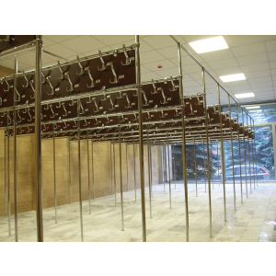 | шт. | 108
4 | 31.09.11.120 | Стойка гардеробная | Стойка гардеробная с входной группой, с открывающейся калиткой и откидной крышкой. Внутри со стороны гардероба ячейки в два уровня. Комплект: магнитная защелка, отбойник, шпингалет. Материал ЛДСП толщиной не менее16 мм, кромка ПВХ не менее 2 мм. Входной модуль размер: 700*400*900 мм (неизменяемое значение). Цвет верхней части стойки: серый, боковые и нижние части «Выбеленный дуб».  В соответствии с ГОСТ 16371-2014 | 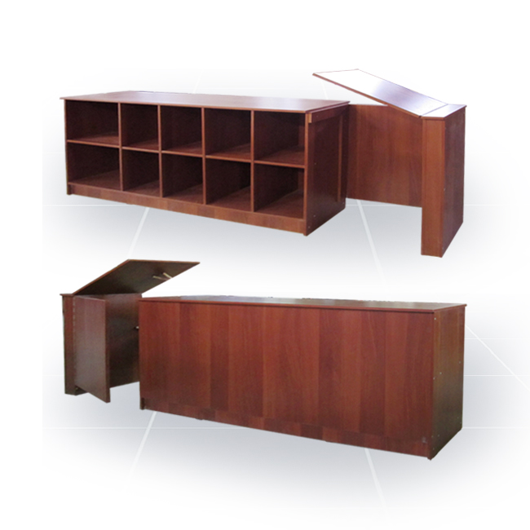 | м | 34,8
Исполняющий обязанности
Заместителя главы города -
директора ДЖКиСК Г.А.Ярков

Исполнитель: заместитель начальника ПАО ДЖКиСК
Скороходова Людмила Сабитовна,
Телефон: 8 (34675) 7-43-03

